Групповой тур на майские праздники: Сафари в парке Крюгер и Панорамный Путь

Даты тура: 02.05.2025 - 09.05.2025
Страна: ЮАР
Маршрут: Кейптаун - парк Крюгер - Панорамный Путь
Продолжительность тура: 8 дней / 7 ночей
Стоимость тура: от 3312 $

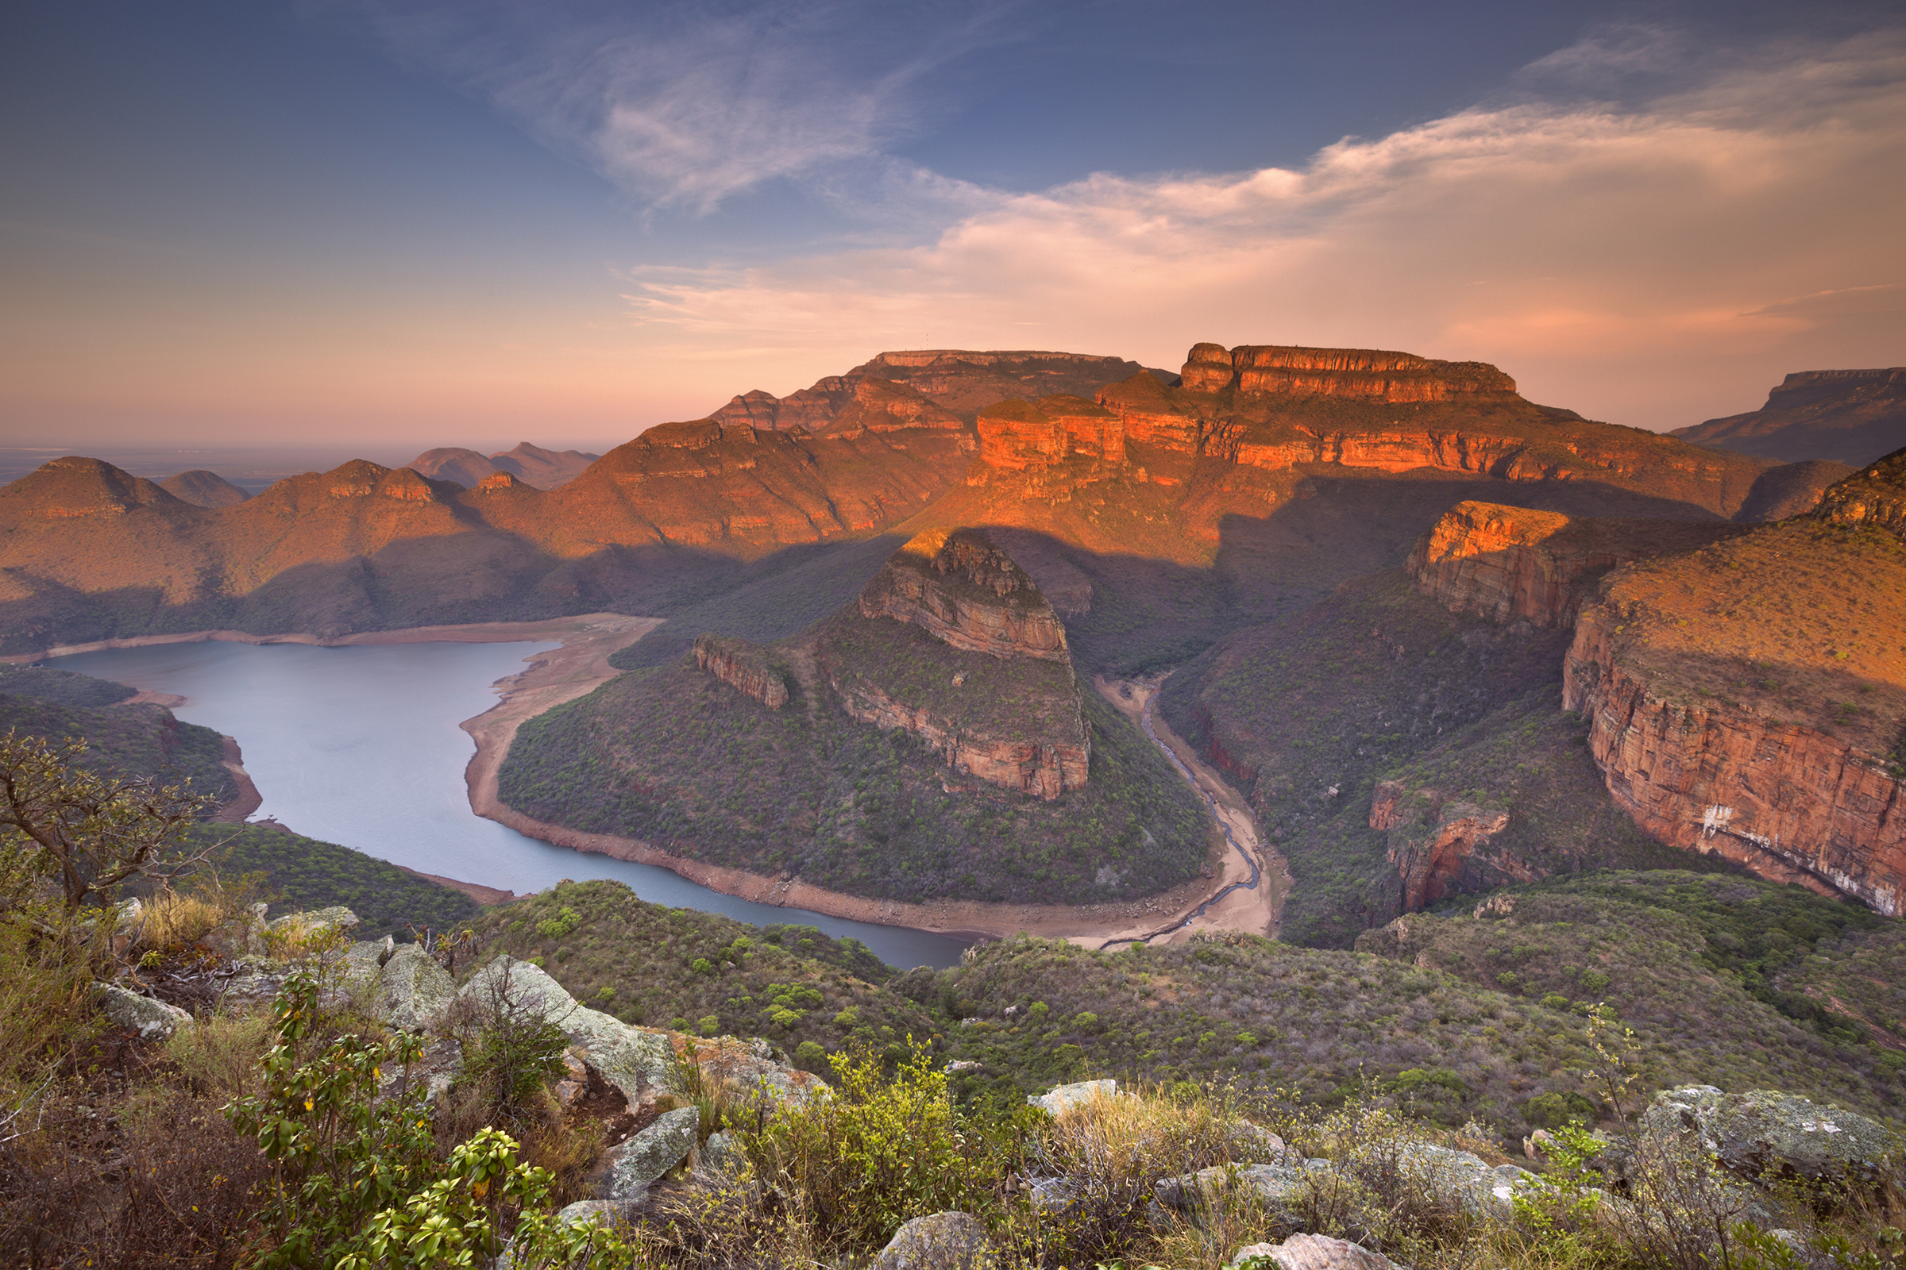

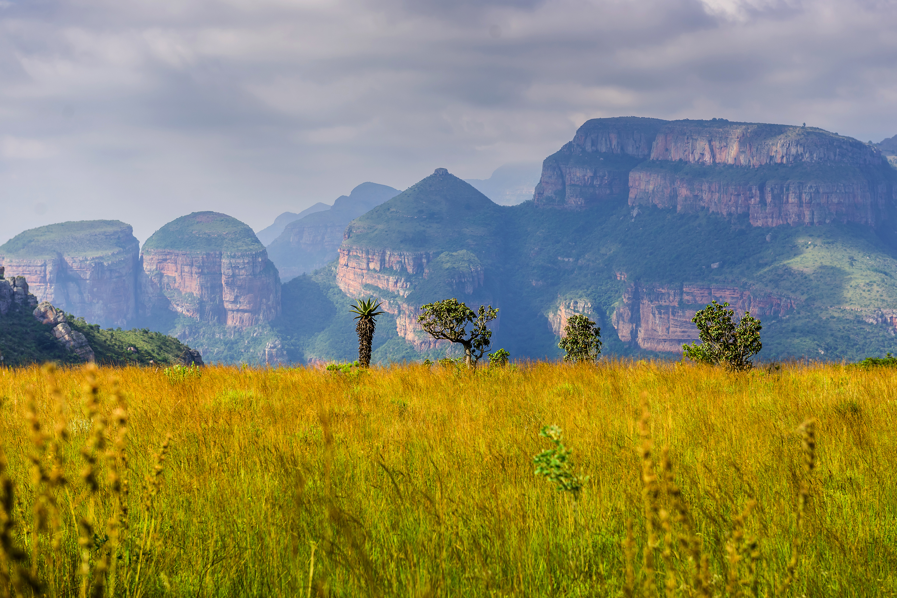

Описание тура
День 1: Прилет в Кейптаун. Ужин в ресторане Gold.
Прилет в Кейптаун (CPT) в 13:45 (рейс ET-847).
В составе группы с русскоговорящим гидом:
Трансфер и размещение в отеле.
Свободное время для отдыха.
Ужин в ресторане Gold (14 блюд + шоу африканских барабанщиков входят в стоимость / напитки оплачиваются отдельно / трансферы из/в отель входят в стоимость) https://goldrestaurant.co.za/
Проживание: City Lodge Victoria and Alfred Waterfront, Standard Room
Питание: Завтрак

День 2: Обзорная экскурсия по Кейптауну + подъем на Столовую гору.
В составе группы с русскоговорящим гидом:
Обзорная экскурсия по Кейптауну + подъем на Столовую гору (фаст-трек на фуникулер включен в стоимость).
Пройдя по старым улочкам исторической части города, Вы увидите множество памятников истории колонизации Южной Африки. Побываете в старинной крепости и посетите первое здание, построенное европейцами в Южной Африке. Вас ждет прогулка по улице Адерли и по набережной Виктории и Альфреда.
Далее Вас ждет увлекательное природное "чудо света" - Столовая гора, с её удивительными видами на побережье и город, а также на все окрестности Кейптауна включая горную гряду "Двенадцать Апостолов».
Важно! В зависимости от текущей обстановки гид принимает решение о возможности проведения пешеходной или автомобильной экскурсии.
Проживание: City Lodge Victoria and Alfred Waterfront, Standard Room
Питание: Завтрак

День 3: Экскурсия на мыс Доброй Надежды, посещение пляжа пингвинов Болдерс и круиз к острову Морских Котиков.
В составе группы с русскоговорящим гидом:
Экскурсия на мыс Доброй Надежды, посещение пляжа пингвинов Болдерс и круиз к острову Морских Котиков.
Важно! Круиз к острову Морских Котиков на корабле с другими туристами.
Это будет большая и интересная экскурсия на весь день.
По дороге к Мысу Доброй Надежды Вы увидите горную гряду "Двенадцать Апостолов", а далее, двигаясь вдоль берега океана к поселку Хаут Бэй, насладитесь видами белоснежных пляжей Кемпс Бэй. По приезду в поселок Вы пересядете на туристический кораблик, чтобы отправиться в круиз к острову, который облюбовали для себя морские котики.
После круиза, двигаясь по дороге "Chapman`s Peak Drive", Вы доберетесь до Кейп Поинта - Мыса Доброй Надежды, где с двухсотметровой высоты, можно увидеть место слияния двух океанов: Атлантического и Индийского.
После прогулки по мысу и посещения маяка, Вы отправитесь в сторону Саймонс Тауна, чтобы увидеть дикую колонию пингвинов в Болдерс Бич.
Проживание: City Lodge Victoria and Alfred Waterfront, Standard Room
Питание: Завтрак

День 4: Экскурсия в Винные Долины + дегустации вин в двух поместьях.
В составе группы с русскоговорящим гидом:
Экскурсия в Винные Долины + дегустации вин в двух поместьях.
В окрестностях Кейптауна раскинулся один из самых больших винных маршрутов в мире (более 500 винных поместий). Вы остановитесь в небольшом колониальном городке, расположившемся в окружении гор в долине изумрудных виноградников, посетите лучшие винные поместья региона, познакомитесь с историей зарождения виноделия в ЮАР и конечно продегустируете лучшие сорта южноафриканских вин.
Проживание: City Lodge Victoria and Alfred Waterfront, Standard Room
Питание: Завтрак

День 5: Перелет в парк Крюгер. Вечернее сафари.
В составе группы с англоговорящим водителем:
Трансфер в аэропорт Кейптауна.
Перелет в аэропорт Крюгер Мпумаланга (CPT-MQP) 10:25-12:45 рейс 4Z-663 (оплачивается отдельно).
В составе группы с англоговорящим водителем:
Трансфер из аэропорта Мпумаланга в лодж.
Свободное время для отдыха.
В составе группы на английском языке:
Вечернее сафари.
Парк Крюгер – это самый старый и самый известный заповедник Южной Африки.
Он расположен в северо-восточной части страны, на территории провинций Мпумаланга и Лимпопо и занимает почти 12 тысяч квадратных километров. Местные пейзажи весьма разнообразны: степи вельда, долины рек, предгорья и саванны. Заповедник стал домом для почти что пятисот видов птиц и свыше ста видов рептилий. Здесь существует наибольшая вероятность встретить всю Большую Африканскую Пятерку в полном составе (лев, носорог, слон, буйвол, леопард), кроме того, здесь обитает множество слонов, жирафов, зебр, гепардов, антилоп и других африканских животных.
Проживание: Mjejane River Lodge, Luxury Room
Питание: Полный пансион

День 6: Сафари в парке Крюгер.
В составе группы на английском языке:
Утреннее и вечернее сафари.
Ориентировочное расписание дня:
Ранний подъем. Закуски + чай/кофе в лобби лоджа. 06:00-08:00 утреннее сафари. Возвращение в лодж. Завтрак в лодже. Свободное время для отдыха. Обед в лодже. 16:00-18:00 вечернее сафари.
! Точное расписание сафари активностей согласуется с менеджером лоджа по прибытии.
Проживание: Mjejane River Lodge, Luxury Room
Питание: Полный пансион

День 7: Экскурсия по Панорамному Пути.
В составе группы на английском языке:
Экскурсия по Панорамному Пути (легкий обед входит в стоимость экскурсии / напитки оплачиваются отдельно).
Этот маршрут один из самых живописных и популярных в Южной Африке. Вы увидите так называемое «Окно Бога» - место в горах, откуда открывается потрясающий вид на великолепный ландшафт: долины, каньоны, горные цепи, национальный парк Крюгер, перевалы, каналы и реки. Этот регион отличается неповторимой красотой водопадов, старинной архитектурой маленьких городов, духом времен «золотой лихорадки». Огромное впечатление производит каньон Кровавой реки (Blyde River Canyon) - третий по величине в мире и, так называемые «Пещеры удачи Бурка» (Bourke’s Luck Potholes).
Проживание: Mjejane River Lodge, Luxury Room
Питание: Полный пансион

День 8: Трансфер в аэропорт.
В составе группы с англоговорящим водителем:
Трансфер в аэропорт Крюгер Мпумаланга.
Перелет в Йоханнесбург (MQP-JNB) 10:50-11:45 рейс 4Z-840.
Стыковка с международным рейсом.

Цены тура «Групповой тур на майские праздники: Сафари в парке Крюгер и Панорамный Путь»
Стоимость тура за одного человека

Наименование | SNGL | DBL
2544 долларов за ребенка до 12 лет при проживании в номере с двумя взрослыми | 4 020 $ | 3 312 $

В стоимость тура включено:
- Транспортное и экскурсионное обслуживание по программе с русскоговорящим гидом
- Медицинская страховка
- Транспортное и экскурсионное обслуживание по программе с англоговорящим гидом
- Проживание и питание по программе

Оплачивается дополнительно:
- Международный перелет
- Внутренние перелеты
- Чаевые и расходы личного характера

Телефон для заказа: +7(925) 514-83-53
E-mail: info@wildtrek.ru

